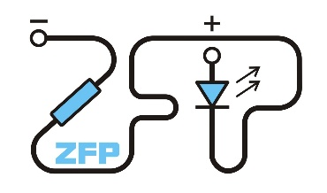
Kabinet výuky obecné fyziky, UK MFF

Fyzikální praktikum II

Úloha č. 8

Název úlohy: Měření impedancí rezonanční metodou

Jméno: David Němec

Datum měření: 13.10.2025

Připomínky opravujícího:

 | Možný počet bodů | Udělený počet bodů
Teoretická část + Literatura | 0 - 1
Výsledky a zpracování měření | 0 - 7
Diskuse výsledků | 0 - 3
Závěr | 0 - 1
Celkem | max. 12

Posuzoval: ......................................... dne: ................................

1 Pracovní úkol
- Změřte závislost rezonanční frekvence cívek A a B na připojené kapacitě. Určete indukčnosti $L_{A}$, $L_{B}$,a vlastní kapacity $C_{A}$, $C_{B}$ cívek A a B.
- Z měření celkové indukčnosti $L_{1,2}$ cívek A a B určete jejich vzájemnou indukčnost M. Diskutujte platnost vztahu mezi vzájemnou indukčností M, indukčnostmi cívek $L_{A}$, $L_{B}$ a celkovou indukčností $L_{1,2}$.
- Grafy závislostí převrácené hodnoty kvadrátu rezonanční frekvence na kapacitě vyneste přímo v praktiku.
- Pro jedno zapojení proměřte rezonanční křivku. Rezonanční křivku vyneste do grafu přímo v praktiku.
- Naměřený průběh porovnejte graficky s teoretickým a vyhodnoťte míru útlumu, činitel jakosti a náhradní sériový odpor obvodu.

2 Teorie

Rezonance v RLC obvodu
V sériovém zapojení indukčnosti $L$, kapacity $C$ a odporu $R$ platí mezi efektivními hodnotami proudu a napětí vztah [1]
$U=I\sqrt{R^{2}+{(ωL-\frac{1}{ωC})}^{2}}$ , (1)
kde $ω$ je úhlová frekvence střídavého proudu a napětí. Při konstantním efektivním napětí $U$ poteče obvodem maximální proud $I_{r}=\frac{U}{R}$, pokud úhlová frekvence bude rovna rezonanční úhlové frekvenci
$ω_{r}=\frac{1}{\sqrt{LC}}=2πf_{r}$ , (2)
kde $f_{r}$ je rezonanční frekvence [1]. Při měření s neideální cívkou, kterou lze charakterizovat indukčností $L$ a vlastní kapacitou $C_{0}$, přejde vztah (2) na
$ω_{r}=\frac{1}{\sqrt{L(C+C_{0})}}=2πf_{r}$ . (3)
Zavedeme-li značení $y=\frac{I}{I_{r}}$, $x=\frac{ω}{ω_{r}}$, $d=R\sqrt{\frac{C}{L}}$, případně $d=R\sqrt{\frac{C+C_{0}}{L}}$, lze vztah (1) přepsat na
$y^{2}=\frac{d^{2}}{d^{2}+{(x-\frac{1}{x})}^{2}}$ , (4)
který představuje tzv. redukovanou rezonanční křivku s mírou útlumu $d$.
Energetické ztráty v obvodu popisuje činitel jakosti $Q$ definovaný pro cívku jako
$Q=\frac{ω_{r}L}{R_{S}}=\frac{1}{d}$ , (5)
kde $R_{S}$ je náhradní sériový odpor obvodu. [1]

Experimentální uspořádání
Měření bylo prováděno pomocí Q-metru, jehož schéma je vyznačeno na obr. 2. Generátor napětí je spojen s cívkou $L_{V}$. Ta je indukčně vázaná na cívky $L_{A}$ a $L_{B}$, které spolu s kondenzátorem $C_{N}$ tvoří rezonanční obvod. Komutátorem lze měnit vzájemnou orientaci proudu v cívkách $L_{A}$ a $L_{B}$, a tím měřit jejich vzájemnou indukčnost $M$. V případě měření indukčnosti pouze jedné cívky jsou svorky na místě druhé cívky zkratovány.
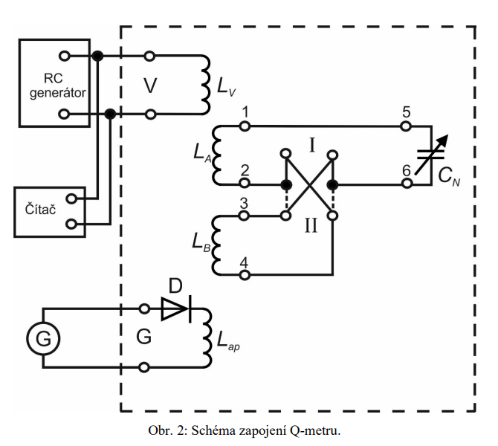
K rezonančnímu obvodu je cívkou $L_{ap}$ indukčně vázán detekční obvod s galvanometrem, jímž se měří velikost proudu v detekčním obvodu. V něm je zapojena usměrňovací dioda $D$ s kvadratickou charakteristikou napětí na proudu. Díky tomu je výchylka galvanometru $z$ (úměrná proudu v detekčním obvodu) úměrná kvadrátu napětí v detekčním obvodu, a tím úměrná kvadrátu proudu v rezonančním obvodu. [1]

2.1 Metoda měření
Postupně byly zjišťovány rezonanční frekvence čtyř různých zapojení rezonančního obvodu: pouze cívka A, pouze cívka B, cívky A a B s komutátorem v pozici I a nakonec cívky A a B s komutátorem v pozici II. Na začátku měření každého zapojení byla nastavena kapacita kondenzátoru $C_{N}$ na hodnotu $400 pF$ pro snazší nalezení rezonanční frekvence, protože studijní text [1] specifikoval rozsah, ve kterém se tato frekvence bude jistě nacházet. Následně probíhalo měření v rozsahu kapacit od 200 pF do 1000 pF. Rezonanční frekvence byla nejprve odhadnuta v místě přibližně maximální výchylky galvanometru. Její přesná hodnota byla poté pokaždé stanovena jako průměr ze dvou frekvencí kolem maxima, pro které je výchylka galvanometru stejná.

2.2 Měřící přístroje a jejich nejistoty
- Galvanometr MG 5:
Galvanometrem byla měřena relativní velikost proudu v detekčním obvodu a tím určována hodnota rezonanční frekvence odpovídající maximální výchylce. Nejistotu výchylky $z$ odhaduji jako polovinu nejmenšího dílku, tedy 0,5.
- Generátor Siglent a čítač frekvencí:
Nastavováním různé frekvence střídavého napětí sinusového průběhu byla hledána rezonanční frekvence rezonančního obvodu. Čítač měřil frekvenci s přesností na 0,1 Hz, nejistotu určení frekvence však vzhledem k široké stupnici galvanometru a nepříliš přesnému odečítání z ní odhaduji jako 0,1 kHz.
- Kondenzátor s nastavitelnou kapacitou:
Nejistotu nastavené kapacity odhaduji jako polovinu velikosti nejmenšího dílku, tedy 0,25 pF.

3 Výsledky měření

3.1 Indukčnosti a vlastní kapacity samostatných cívek
Nejprve byla do sestavy zapojena pouze cívka A, zatímco svorky v místě cívky B byly zkratovány. Pro kapacitu kondenzátoru $C_{N}=400 pF$ byla určena rezonanční frekvence $f_{r}$ jako průměr dvou frekvencí $f_{1}$ a $f_{2}$ kolem maxima, pro které byla výchylka galvanometru stejná (např. $z=20$). Analogicky byla nalezena rezonanční frekvence i pro kapacity 200 pF, 600 pF, 800 pF a 1000 pF. Hodnoty jednotlivých frekvencí a převrácenou hodnotu kvadrátu úhlové rezonanční frekvence v závislosti na kapacitě kondenzátoru shrnuje tabulka 1.
Nejistota kapacity byla odhadnuta jako polovina velikosti nejmenšího dílku stupnice, tedy $σ_{C_{N}}=0,25 pF$. Nejistota určení frekvence byla odhadnuta jako $σ_{f}=0,1 kHz$, s tímto krokem se také postupně měnila frekvence generátoru. Nejistota rezonanční frekvence byla určena podle [2] jako
$σ_{f_{r}}=\frac{1}{2}\sqrt{{σ_{f_{1}}}^{2}+{σ_{f_{2}}}^{2}}=\frac{σ_{f}}{\sqrt{2}}=0,07 kHz$ . (6)
Nejistota převrácené hodnoty kvadrátu úhlové rezonanční frekvence byla vypočtena podle [2] podle vzorce
$σ_{{ω_{r}}^{-2}}=\frac{4σ_{f_{r}}}{4π^{2}{f_{r}}^{3}}=\frac{σ_{f_{r}}}{π^{2}{f_{r}}^{3}}$ . (7)
Tabulka 1: Rezonanční frekvence a převrácená hodnota kvadrátu rezonanční úhlové frekvence v závislosti na kapacitě kondenzátoru pro cívku A
$$f_{1} / kHz$$ | $$f_{2} / kHz$$ | $$f_{r} / kHz$$ | $$C_{N} / pF$$ | $${ω_{r}}^{-2} / ({10}^{-14}s^{-2})$$
$$676,6±0,1$$ | $$695,0±0,1$$ | $$685,85±0,07$$ | $$200,00±0,25$$ | $$5,3850±0,0011$$
$$507,3±0,1$$ | $$522,2±0,1$$ | $$514,75±0,07$$ | $$400,00±0,25$$ | $$9,560±0,003$$
$$422,9±0,1$$ | $$436,0±0,1$$ | $$429,45±0,07$$ | $$600,00±0,25$$ | $$13,735±0,005$$
$$370,3±0,1$$ | $$382,2±0,1$$ | $$376,25±0,07$$ | $$800,00±0,25$$ | $$17,893±0,007$$
$$333,2±0,1$$ | $$344,4±0,1$$ | $$338,80±0,07$$ | $$1000,00±0,25$$ | $$22,068±0,009$$
Analogicky byla proměřena i závislost rezonančních frekvencí na kapacitě pro zapojení s cívkou B a zkratovanými svorkami cívky A. Naměřené hodnoty shrnuje tabulka 2.
Tabulka 2: Rezonanční frekvence a převrácená hodnota kvadrátu rezonanční úhlové frekvence v závislosti na kapacitě kondenzátoru pro cívku B
$$f_{1} / kHz$$ | $$f_{2} / kHz$$ | $$f_{r} / kHz$$ | $$C_{N} / pF$$ | $${ω_{r}}^{-2} / ({10}^{-14}s^{-2})$$
$$669,8±0,1$$ | $$686,1±0,1$$ | $$677,95±0,07$$ | $$200,00±0,25$$ | $$5,5112±0,0011$$
$$485,5±0,1$$ | $$497,0±0,1$$ | $$491,25±0,07$$ | $$400,00±0,25$$ | $$10,496±0,003$$
$$399,4±0,1$$ | $$409,4±0,1$$ | $$404,40±0,07$$ | $$600,00±0,25$$ | $$15,488±0,005$$
$$347,8±0,1$$ | $$356,1±0,1$$ | $$351,95±0,07$$ | $$800,00±0,25$$ | $$20,449±0,008$$
$$312,0±0,1$$ | $$319,4±0,1$$ | $$315,70±0,07$$ | $$1000,00±0,25$$ | $$25,415±0,011$$
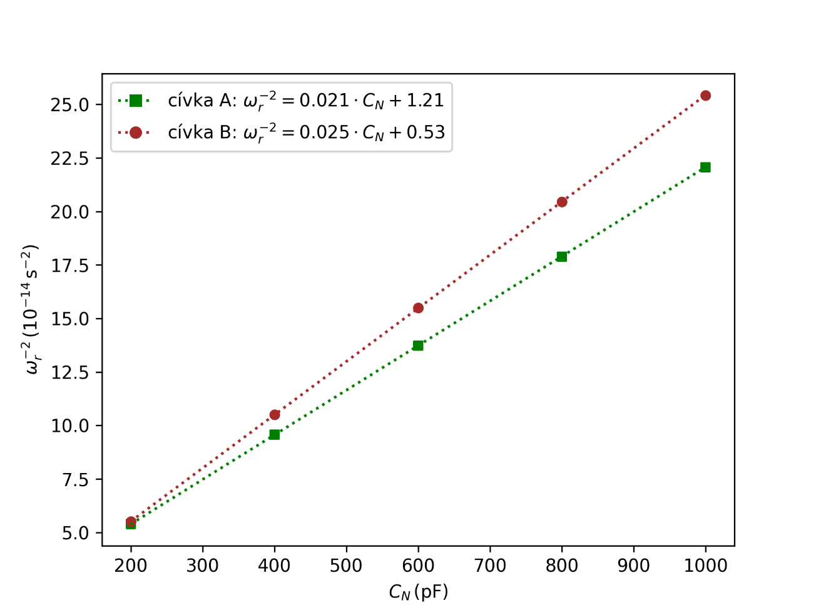
Závislosti převrácené hodnoty kvadrátu rezonanční frekvence na kapacitě kondenzátoru pro obě samostatné cívky jsou vykresleny v grafu 1.
Graf 1: Závislosti převrácené hodnoty kvadrátu rezonanční frekvence na kapacitě kondenzátoru pro cívky A a B. Chybové úsečky nejsou kvůli své malé velikosti pro přehlednost vykresleny
Směrnice a průsečíky s osou y byly získány lineární regresí pomocí knihovny SciPy jazyka Python.

3.2 Měření vzájemné indukčnosti cívek A a B
Konduktometrem byla určena měrná vodivost destilované vody, o kterou bude nutné upravit hodnoty vodivosti jednotlivých roztoků elektrolytů. Kádinka s destilovanou vodou byla několikrát vylita a znovu napuštěna, hodnoty vodivosti (s informací o teplotě vody) ukazuje tabulka 2. Nejistota vodivosti je 0,5 % z měřené hodnoty, tedy
$0,005 μS∙{cm}^{-1}$, nejistota teploty je $0,1 °C$.
Tabulka 2: Měrná elektrická vodivost destilované vody
číslo měření | $$σ_{H_{2}O} / μS∙{cm}^{-1}$$ | $$t / °C$$
1 | 1,05 | 21,8
2 | 0,94 | 21,7
3 | 0,98 | 21,4
4 | 0,95 | 21,8
5 | 1,02 | 21,5
Průměrná hodnota je $σ_{H_{2}O}=\left(0,99±0,05\right) μS∙{cm}^{-1}$. Nejistota byla opět vypočtena podle vztahu (7), nejistota měřidla je oproti ní zanedbatelná.

3.2 Měrná vodivost elektrolytů
V průběhu experimentu byly zkoumány roztoky kyseliny chlorovodíkové (HCl, molární koncentrace zásobního roztoku $c_{M,0}=10 mmol∙l^{-1}$) a kyseliny octové (CH₃COOH, molární koncentrace zásobního roztoku $c_{M,0}=50 mmol∙l^{-1}$). Do odměrných baněk o objemu 100 ml označených čísly 1 až 6 bylo postupně pipetováno množství 1, 2, 4, 6, 8 a 10 ml zásobního roztoku a poté doplněno destilovanou vodou po rysku (spodní meniskus hladiny byl v úrovni rysky). Molární koncentrace zředěného vzorku byla vypočtena podle vztahu
$c_{M}=\frac{n}{V}=\frac{c_{M,0}∙V^{'}}{V}$ , (8)
kde $V=100 ml$ je objem odměrné baňky a $V^{'}$ je odpipetovaný objem ze zásobního roztoku. Její nejistota byla určena podle [2] ze vzorce
$σ_{c_{M}}=c_{M}\frac{σ_{V^{'}}}{V^{'}}$ . (9)
Nejistota koncentrace zásobního roztoku a nejistota objemu odměrné baňky je oproti nejistotě pipetovaného objemu zanedbatelná.
Protože na vodivosti roztoku elektrolytu se podílejí jednak ionty disociovaného elektrolytu, jednak ionty vzniklé disociací molekuly vody, je nutné změřenou hodnotu korigovat odečtením měrné vodivosti destilované vody $σ_{H_{2}O}$. Naměřené ($σ'$) a korigované ($σ$) hodnoty měrné vodivosti obou elektrolytů a také jejich molární elektrické vodivosti shrnují tabulky 3 a 4. Nejistota měřené vodivosti elektrolytu byla odhadnuta jako nejistota konduktometru (5 % z měřené hodnoty) a nejistota korigované hodnoty byla vzata stejná jako nejistota naměřené vodivosti, protože nejistota vodivosti destilované vody je oproti ní zanedbatelná. Nejistota molární vodivosti byla vypočtena podle [2] ze vztahu
$σ_{Λ}=Λ\sqrt{{\left(\frac{σ_{c_{M}}}{c_{M}}\right)}^{2}+{\left(\frac{σ_{σ}}{σ}\right)}^{2}}$ . (10)
Tabulka 3: Měrná elektrická vodivost a molární vodivost vzorků kyseliny octové
číslo vzorku | $$c_{M,CH_{3}COOH} / mmol∙l^{-1}$$ | $${σ^{'}}_{CH_{3}COOH} / μS∙{cm}^{-1}$$ | $$σ_{CH_{3}COOH} / μS∙{cm}^{-1}$$ | $$Λ_{CH_{3}COOH} / S∙{cm}^{2}∙{mol}^{-1}$$ | $$t / °C$$
1 | $$0,511±0,008$$ | $$26,70±0,13$$ | $$25,70±0,13$$ | $$50,3±0,8$$ | $$21,4$$
2 | $$1,022±0,016$$ | $$38,80±0,19$$ | $$37,80±0,19$$ | $$37,0±0,6$$ | $$21,6$$
3 | $$2,04±0,03$$ | $$55,1±0,3$$ | $$54,1±0,3$$ | $$26,5±0,4$$ | $$21,4$$
4 | $$3,06±0,05$$ | $$69,5±0,3$$ | $$68,5±0,3$$ | $$22,6±0,4$$ | $$21,6$$
5 | $$4,09±0,06$$ | $$80,4±0,4$$ | $$79,4±0,4$$ | $$19,4±0,3$$ | $$21,4$$
6 | $$5,11±0,08$$ | $$89,4±0,4$$ | $$88,4±0,4$$ | $$17,3±0,3$$ | $$21,5$$
Tabulka 4: Měrná elektrická vodivost a molární vodivost kyseliny chlorovodíkové
číslo vzorku | $$c_{M,HCl} / mmol∙l^{-1}$$ | $${σ^{'}}_{HCl} / μS∙{cm}^{-1}$$ | $$σ_{HCl} / μS∙{cm}^{-1}$$ | $$Λ_{HCl} / S∙{cm}^{2}∙{mol}^{-1}$$ | $$t / °C$$
1 | $$0,102±0,02$$ | $$32,8±0,2$$ | $$31,8±0,2$$ | $$311±5$$ | $$21,6$$
2 | $$0,204±0,03$$ | $$66,2±0,3$$ | $$65,2±0,3$$ | $$319±5$$ | $$21,6$$
3 | $$0,409±0,06$$ | $$129,2±0,6$$ | $$128,2±0,6$$ | $$314±5$$ | $$21,5$$
4 | $$0,613±0,10$$ | $$196,6±1,0$$ | $$195,6±1,0$$ | $$319±5$$ | $$21,5$$
5 | $$0,817±0,12$$ | $$259,0±1,3$$ | $$258,0±1,3$$ | $$316±5$$ | $$21,4$$
6 | $$1,022±0,16$$ | $$313±1,6$$ | $$312±1,6$$ | $$305±5$$ | $$21,3$$
Závislost měrné elektrické vodivosti roztoků kyseliny octové a chlorovodíkové na koncentraci roztoku ukazují grafy 1 a 2.
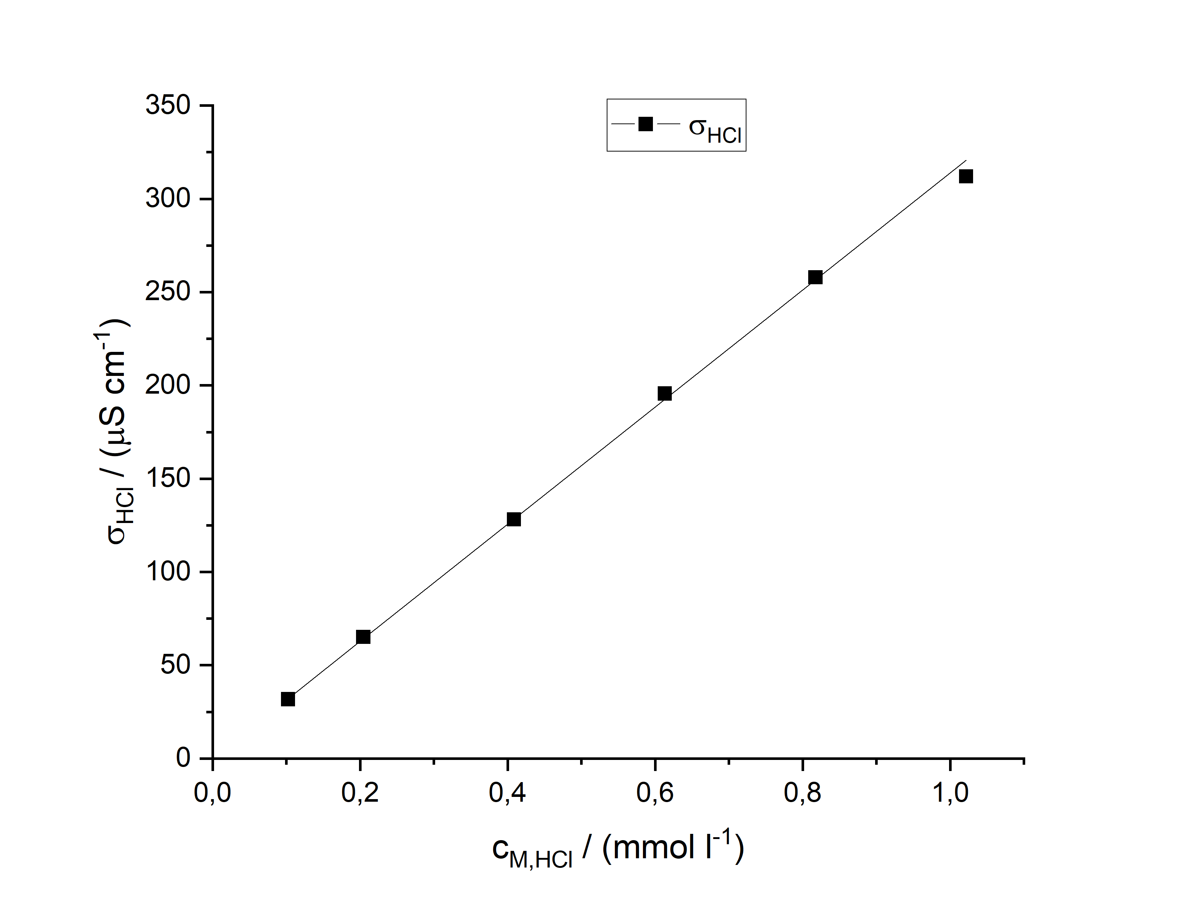
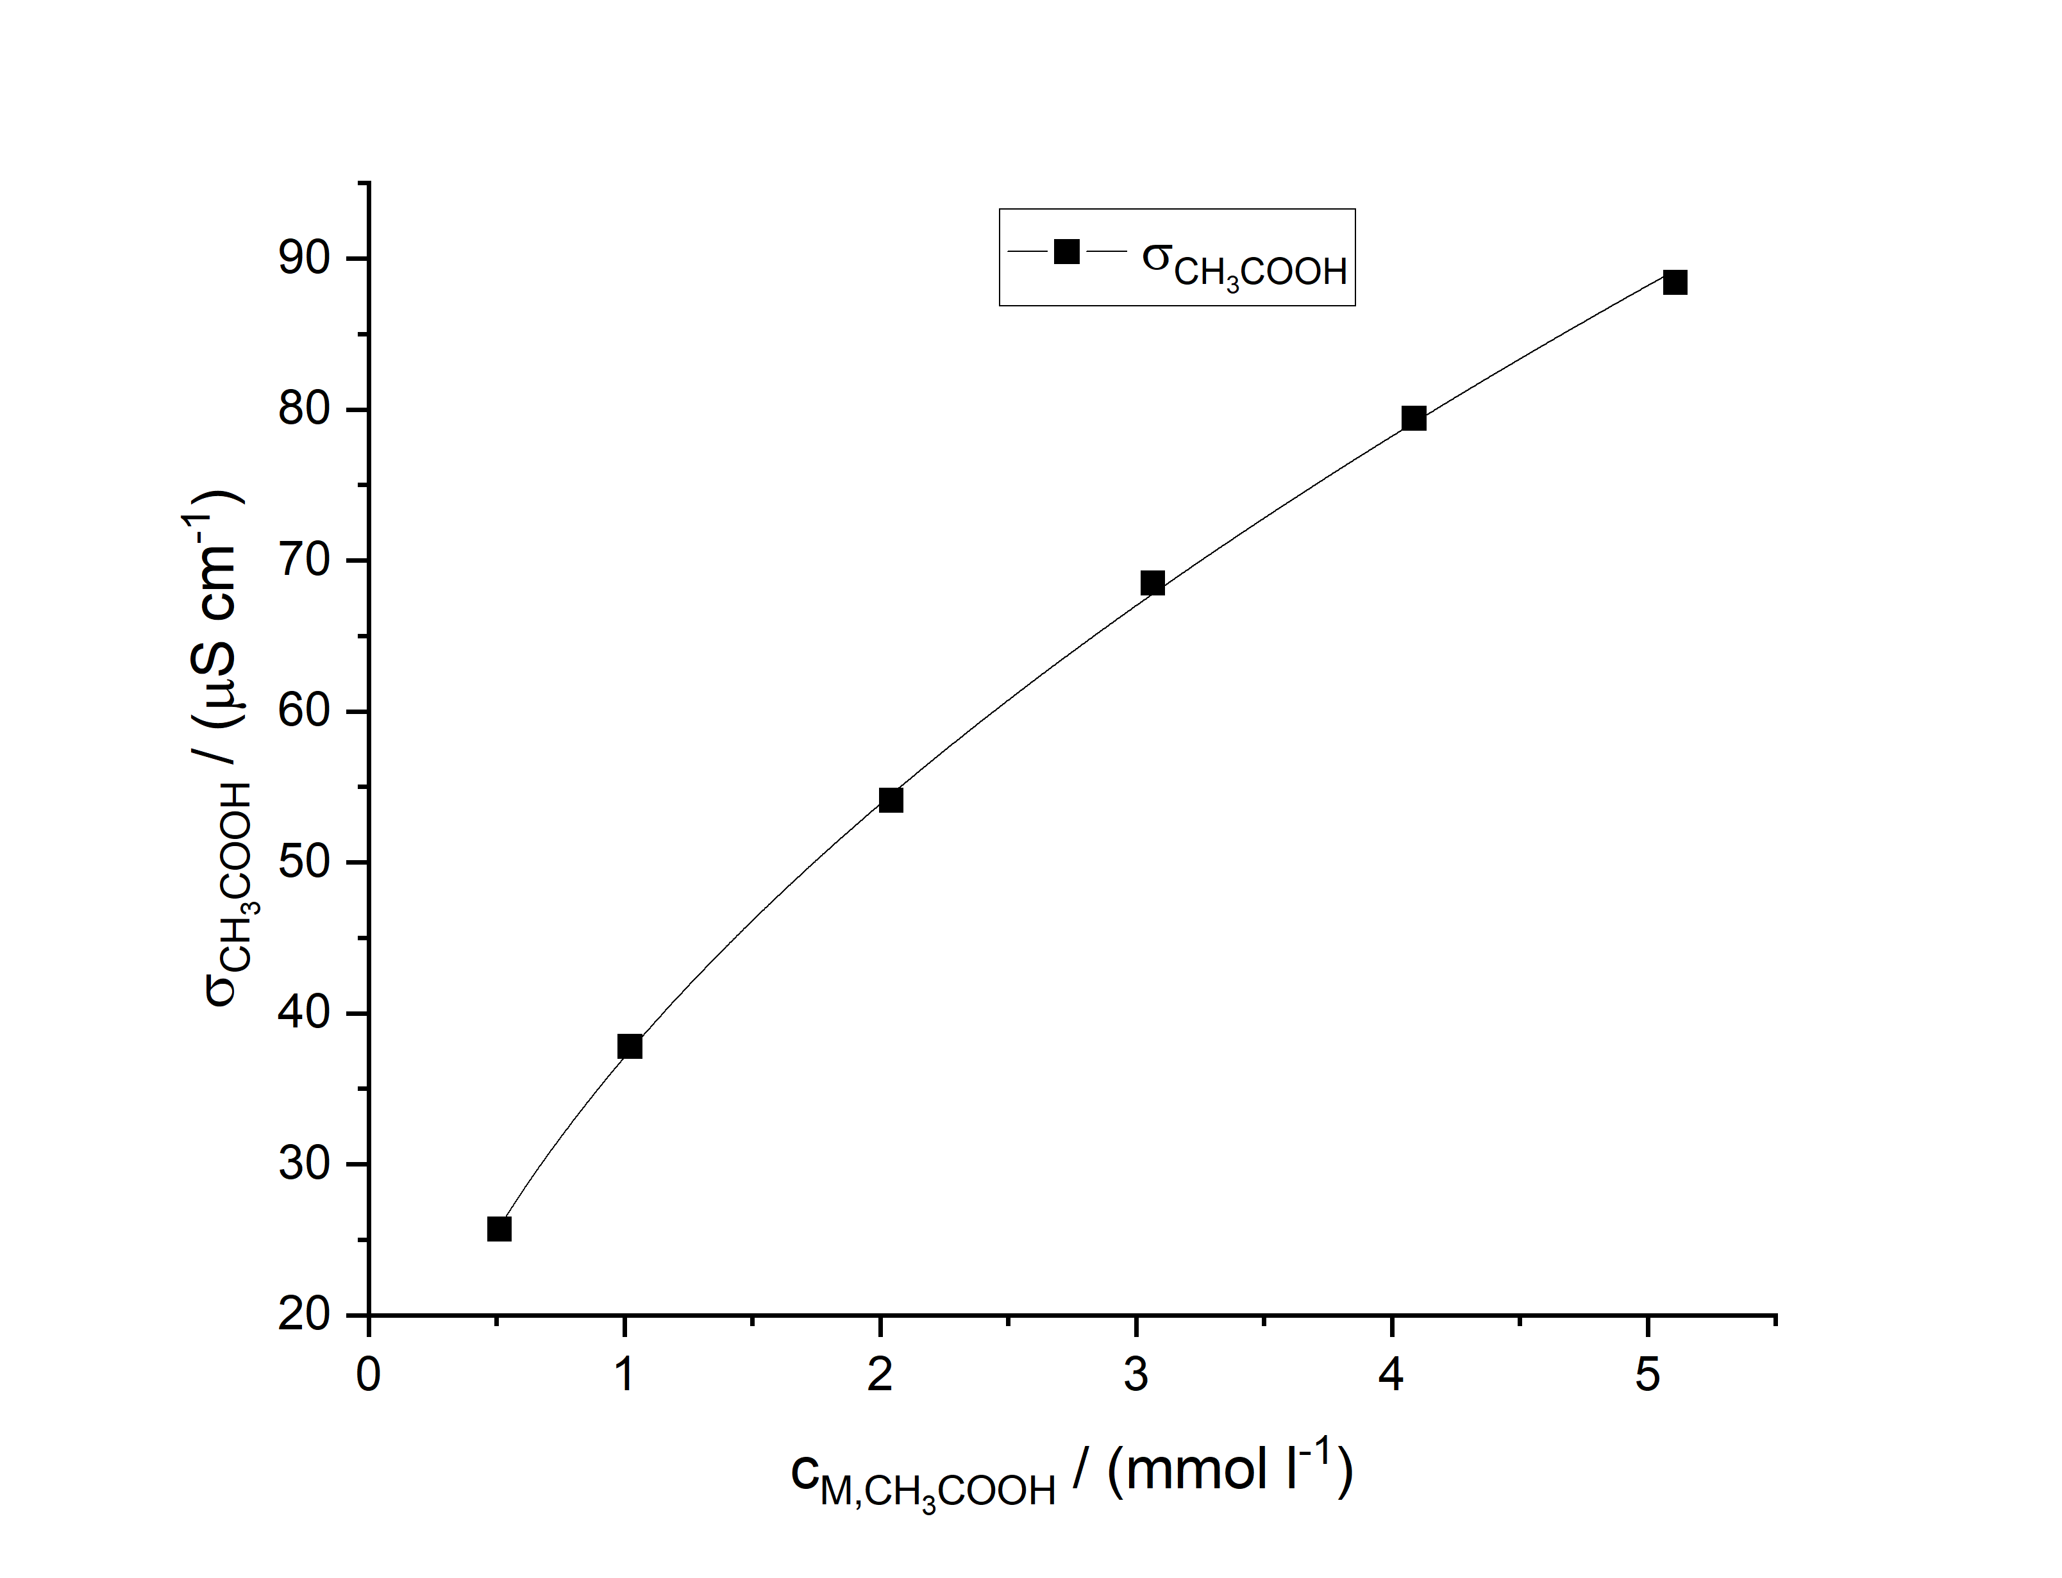
Graf 1: Závislost vodivosti k. octové Graf 2: Závislost vodivosti k. chlorovodíkové
na koncentraci, fitovaná odmocninovou na koncentraci fitovaná lineární závislostí.
závislostí. Chybové úsečky nejsou kvůli Chybové úsečky nejsou kvůli své malé
své malé velikosti vykresleny. velikosti vykresleny.
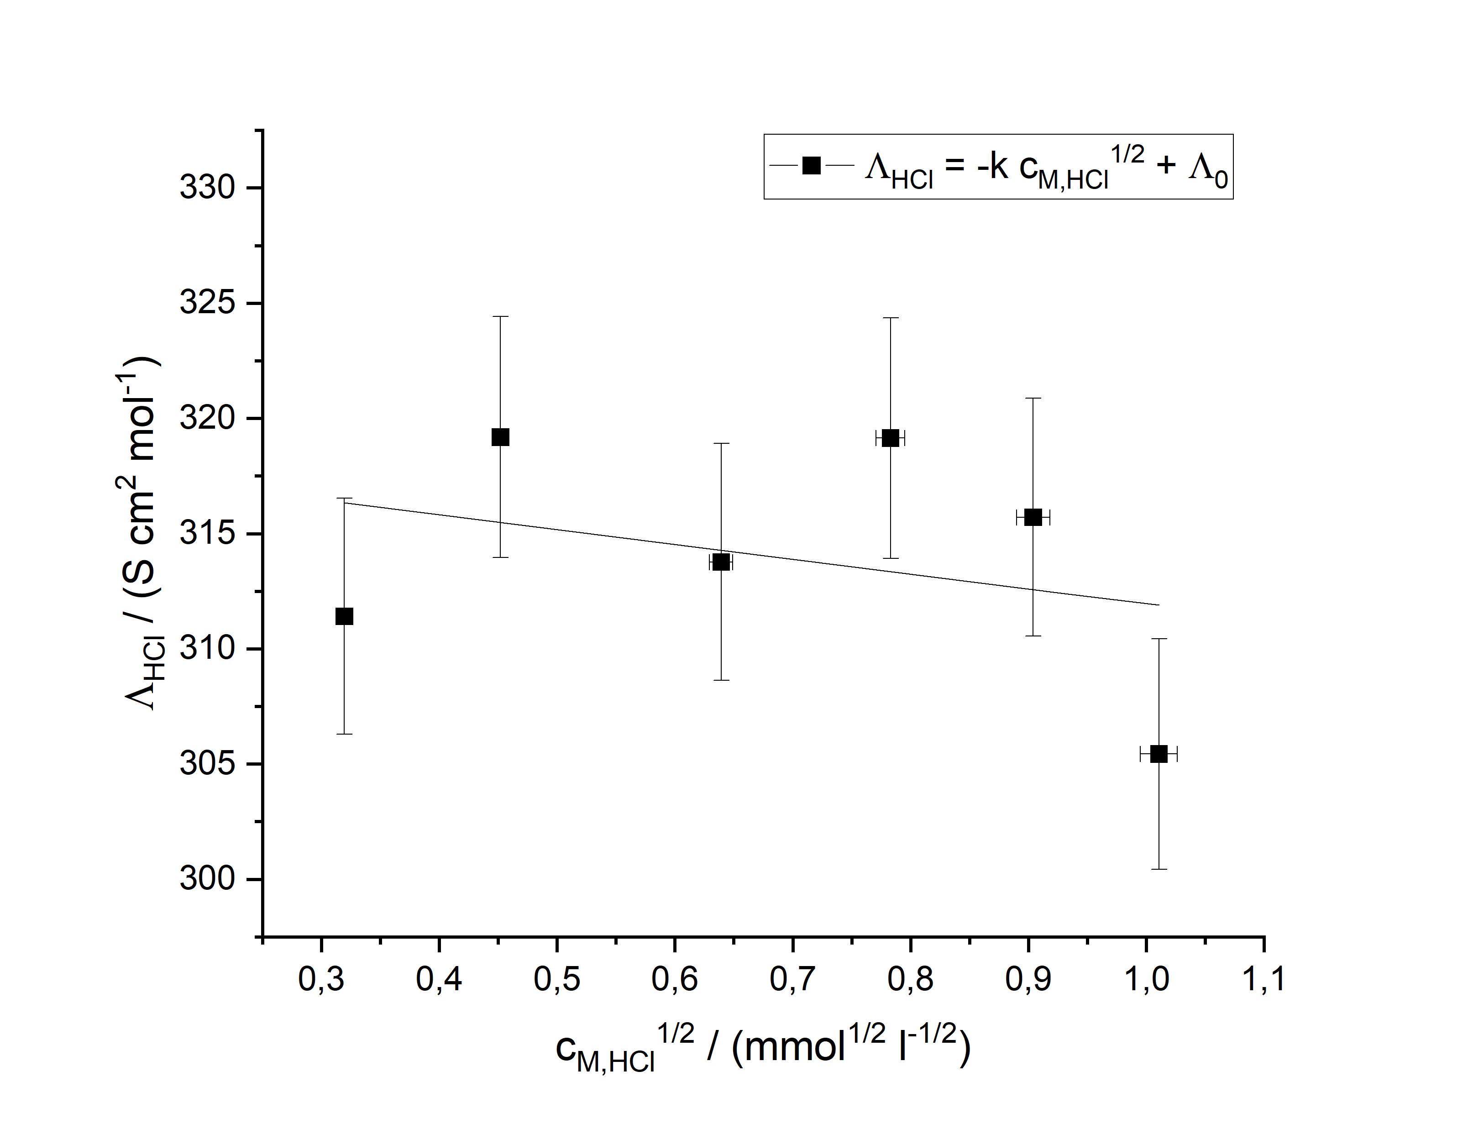
Závislost vodivosti kyseliny octové na koncentraci se ukázala být jako odmocninová, což odpovídá teoretické závislosti slabého elektrolytu. Naopak vodivost kyseliny chlorovodíkové závisí na koncentraci lineárně, přesně podle teorie pro silný elektrolyt. Koeficient $a$ v závislosti $σ_{CH_{3}COOH}=a∙\sqrt{c_{M,CH_{3}COOH}}$ je
$a=K∙z∙F∙μ=\left(37,10±0,19\right) ∙μS∙{cm}^{-1}∙{mmol}^{-1/2}∙l^{1/2}$. Dal by se z něj dopočítat součin
$K∙μ$, ale pro výsledky experimentu to není nutné. Koeficient $a'$ v závislosti
$σ_{HCl}=a'∙c_{M,HCl}$ je $a^{'}=α∙z∙F∙μ≈z∙F∙μ≈\left(314±2\right)∙S∙{cm}^{2}∙{mol}^{-1}$, což je hodnota molární elektrické vodivosti $Λ_{HCl}$ pokud by byla konstantní. Ta však kvůli nekonstantní pohyblivosti iontů závisí na koncentraci, a to podle vztahu (4). Experimentální hodnoty a jimi proloženou lineární závislost molární vodivosti na odmocnině z koncentrace roztoku HCl ukazuje graf 3.
Graf 3: Závislost molární vodivosti k. chlorovodíkové na odmocnině z koncentrace.
V rámci nejistoty datové body skutečně odpovídají teoretické závislosti molární vodivosti $Λ_{HCl}$. Koeficienty $k$ a $Λ_{0}$ z rovnice (4) vycházejí jako
$k=\left(-6±9\right)∙mS∙{cm}^{2}∙{mmol}^{-3/2}∙l^{1/2}$ a $Λ_{0}=\left(318±7\right)∙S∙{cm}^{2}∙{mol}^{-1}$. Nejistoty byly převzaty z výsledků lineárního fitování v programu Origin.
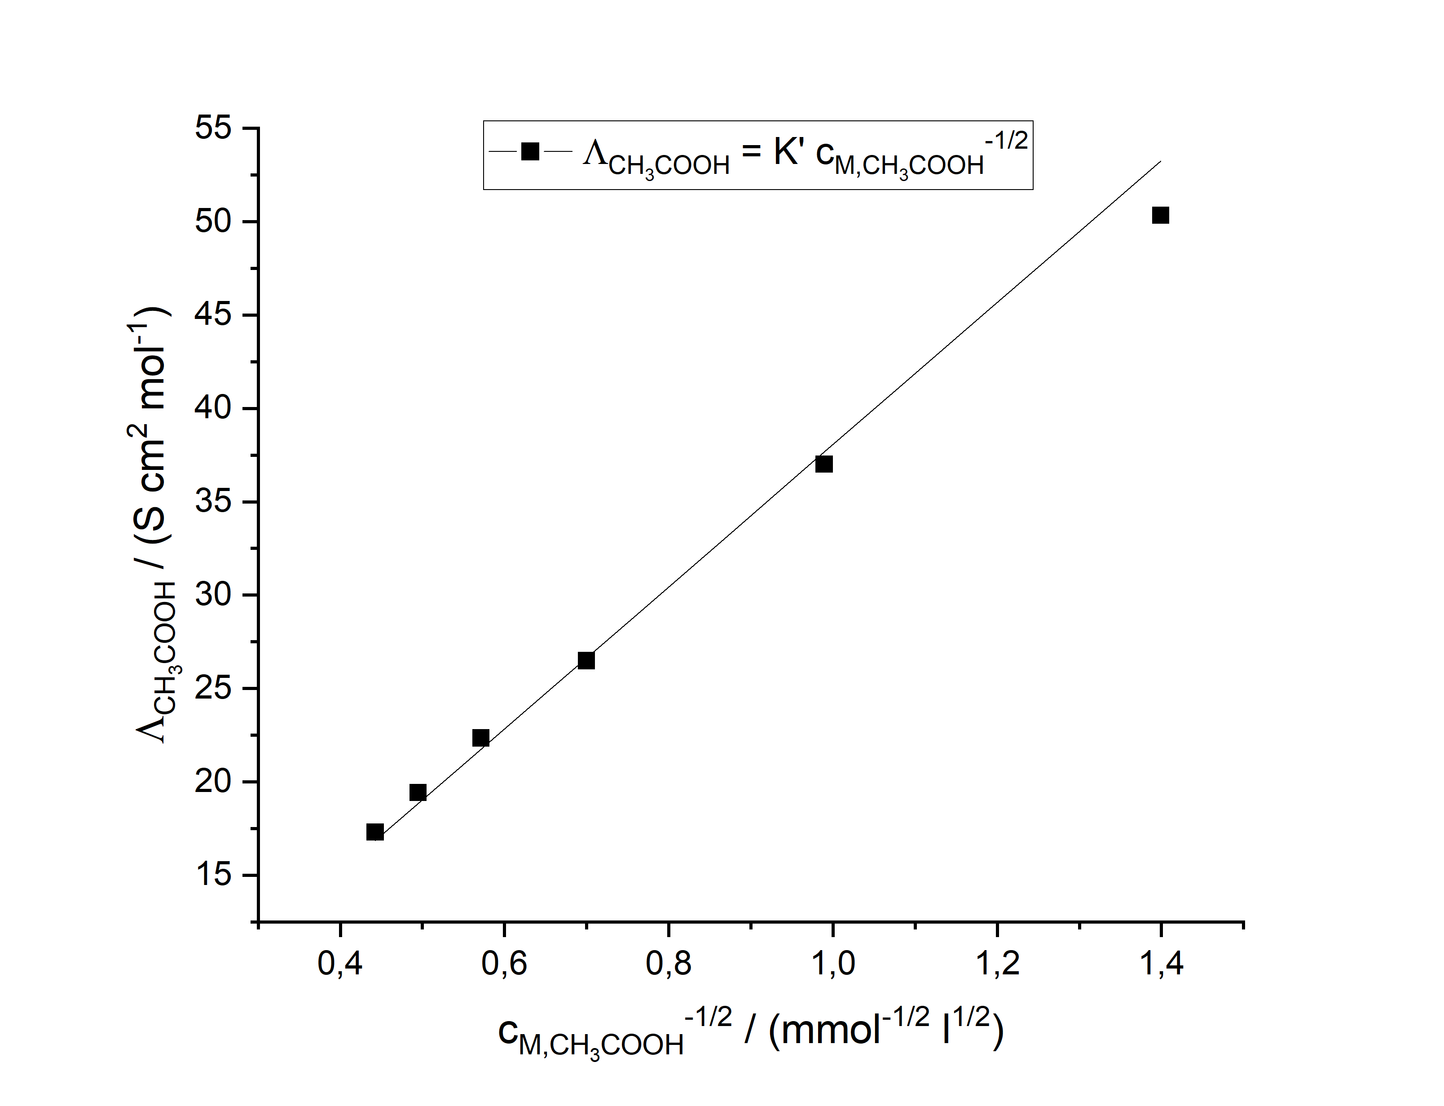
Oproti tomu molární vodivost slabého elektrolytu je podle vztahu (6) úměrná převrácené hodnotě odmocniny z koncentrace roztoku s konstantou úměrnosti
$K'=K∙z∙F∙μ$. Závislost ukazuje graf 4.
Graf 4: Závislost molární vodivosti kyseliny octové na převrácené hodnotě odmocniny koncentrace roztoku. Chybové úsečky nejsou kvůli své malé velikosti vykresleny.
Z lineárního fitování v programu Origin vychází koeficient $K'$ jako $K^{'}=\left(38,1±0,5\right)∙mS∙{cm}^{2}∙m{mol}^{-1/2}∙l^{-1/2}$.

4 Diskuse
Podle předpokladů splňuje závislost vodivosti kyseliny chlorovodíkové teoretickou závislost pro silný elektrolyt, jedná se totiž o silnou kyselinu, která je téměř celá disociovaná. Závislost je v dobrém přiblížení skutečně lineární, relativní nejistota koeficientu úměrnosti $a^{'}=\left(314±2\right)∙S∙{cm}^{2}∙{mol}^{-1}$ je jen 0,6 %.
Naopak slabá kyselina octová s nízkým stupněm disociace se skutečně chová jako slabý elektrolyt, tedy závislost vodivosti na koncentraci je přibližně odmocninová. Koeficient úměrnosti v závislosti $σ_{CH_{3}COOH}=a∙\sqrt{c_{M,CH_{3}COOH}}$ je
$a=\left(37,10±0,19\right) ∙μS∙{cm}^{-1}∙{mmol}^{-1/2}∙l^{1/2}$ s relativní nejistotou 0,5 %.
Datové body molární vodivosti kyseliny chlorovodíkové v rámci nejistoty měření přibližně odpovídají empirické závislosti (4), tedy že s rostoucí koncentrací vzorku vodivost klesá lineárně s odmocninou z koncentrace. Koeficient úměrnosti $k$ byl určen jako $k=\left(-6±9\right)∙μS∙{cm}^{-1}∙{mmol}^{-1/2}∙l^{1/2}$ s relativní nejistotou 150 %. Velká nejistota je daná jednak přesností určení hodnoty molární vodivosti, jednak náhodnými vlivy prostředí experimentu. Přesnost konduktometru bude pravděpodobně dostatečná, určující je spíše nejistota dávkovací pipety. Relativní nejistota dávkovaného objemu je přibližně 2 %, řádově větší než nejistota konduktometru 0,5 % z měřené hodnoty. Obojí má vliv na velikost chybových úseček datových bodů, daleko větší nejistotu však do hodnoty koeficientu úměrnosti $k$ vnesl vliv okolí. Z grafu 3 je patrné, že datové body jsou od proložené přímky poměrně vzdálené (na rozdíl od datových bodů závislosti měrné vodivosti na koncentraci v grafech 1 a 2). Odhaduji, že pohyblivost iontů a tím i molární vodivost je velmi citlivá na teplotu okolí. Při vyšší teplotě má na pohyblivost jistě vliv rychlejší náhodný tepelný pohyb molekul. Jistě bude hrát roli, že sklon přímky je relativně malý, a tedy i malé absolutní nejistoty hodnot molární vodivosti způsobí velkou relativní nejistotu koeficientu $k$.
Oproti tomu absolutní člen v lineární závislosti $Λ_{HCl}$ na odmocnině z koncentrace vychází jako $Λ_{0}=\left(318±7\right)∙S∙{cm}^{2}∙{mol}^{-1}$ s relativní nejistotou jen 2 %. Tabulková hodnota molární vodivosti nekonečně zředěné HCl při teplotě 25 °C je $426 S∙{cm}^{2}∙{mol}^{-1}$ [3] (součet hodnot vodivosti kationtu H⁺ a aniontu Cl⁻). Vzhledem k tomu, že měrná vodivost, a tedy i molární vodivost s rostoucí teplotou roste [4], odhaduji, že lze výsledek považovat za správný. Měření totiž probíhalo za teploty přibližně 21,5 °C. Řádově si hodnoty ve stejné teplotě mohou odpovídat.
V případě slabého elektrolytu je stupeň disociace tak malý, že koncentrace nemá vliv na hodnotu pohyblivosti iontů, molární vodivost se však mění s tím, jak se mění stupeň disociace. Celkově je podle (6) úměrná převrácené hodnotě koncentrace. Jak je patrné z grafu 4, experimentální závislost u kyseliny octové odpovídá té teoretické pro slabé elektrolyty. Konstanta úměrnosti $K'$ je $K^{'}=\left(38,1±0,5\right)∙mS∙{cm}^{2}∙m{mol}^{-1/2}∙l^{-1/2}$ s relativní nejistotou jen 1,3 %. Závislost je tedy skutečně v dobrém přiblížení lineární.

5 Závěr
Měrná elektrická vodivost destilované vody byla změřena jako
$σ_{H_{2}O}=\left(0,99±0,05\right) μS∙{cm}^{-1}$.
Závislost měrné vodivosti kyseliny octové na koncentraci vychází přibližně odmocninová s koeficientem úměrnosti $a=\left(37,10±0,19\right) ∙μS∙{cm}^{-1}∙{mmol}^{-1/2}∙l^{1/2}$. Molární vodivost kyseliny octové je úměrná převrácené hodnotě odmocniny koncentrace roztoku s koeficientem úměrnosti $K^{'}=\left(38,1±0,5\right)∙mS∙{cm}^{2}∙m{mol}^{-1/2}∙l^{-1/2}$. Kyselina octová je tedy slabým elektrolytem.
Měrná vodivost kyseliny chlorovodíkové je úměrná koncentraci roztoku s koeficientem úměrnosti $a^{'}=\left(314±2\right)∙S∙{cm}^{2}∙{mol}^{-1}$. Kyselina chlorovodíková je tedy silný elektrolyt. Závislost její molární vodivosti na koncentraci popisuje rovnice (4) s koeficientem $k=\left(-6±9\right)∙μS∙{cm}^{-1}∙{mmol}^{-1/2}∙l^{1/2}$ a limitní molární vodivostí pro nekonečné zředění $Λ_{0}=\left(318±7\right)∙S∙{cm}^{2}∙{mol}^{-1}$.

Literatura
[1] Kolektiv ZFP KVOF MFF UK: Měření impedancí rezonanční metodou [online].
[cit. 20.10.2025], dostupné z https://physics.mff.cuni.cz/vyuka/zfp/_media/zadani/texty/txt_208.pdf
[2] J. Englich: Úvod do praktické fyziky I: Zpracování výsledků měření. 1. vyd. Praha: Matfyzpress, 2006

